112學年度綜合活動領域(家政、生涯規劃、生命教育)
跨科主題課程 -「後疫情時代的關係議題：青少年生命韌力之探究」
「青少年生命韌力」微課程設計增能工作坊(二) 實施計畫
壹、依據
依據教育部國民及學前教育署核定普通型高級中等學校家政、生涯規劃、生命教育學科中心112學年度工作計畫辦理。
- 宗旨
銜接並延伸111學年度之增能內涵，在三科教師不同的專業角度下，發揮綜合活動領域各科教師之專長，針對青少年的課題與內在韌力展開各種思考，尤其針對價值觀的變遷、人際疏離、家庭世代的共融與存在焦慮、生活角色、時間管理等主題，提出1-2門教師可共同在學期課程中開設的主題微課程。除可作為加深加廣、多元選修設計教學計畫或導師班級經營的參考外，也可幫助學生在主題微課程中習得相關知能與素養。
參、辦理單位
- 指導單位：教育部國民及學前教育署
- 辦理單位：普通型高級中等學校生命教育學科中心（國立羅東高級中學）
普通型高級中等學校家政學科中心（國立臺南女子高級中學）
普通型高級中等學校生涯規劃學科中心（高雄市立中正高級中學）
肆、參與對象
全國高中職綜合活動領域（家政、生命教育、生涯規劃）教師。
伍、辦理方式
採實體及線上同步辦理，期望透過本研習，培養及精進教師價值思辨知能，同時在此階段蒐集在校園內青少年常感困惑及疑慮的可能問題。
- 時間：112年11月29日(三) 09:30-16:30
- 地點：臺中 思享空間203演講廳 (台中市東區公園東路130號2樓)
- 講師：國立臺灣大學哲學系 王榮麟副教授。

- 課程表及交通資訊請參附件一。
陸、報名方式
- 課程報名連結：https://forms.gle/vZHSUt8SSGUjt7Zw6
- 實體課程報名說明
- 開放15位名額，錄取順序如下：
- 參與「青少年生命韌力」微課程設計增能工作坊(一)教師。
- 依報名先後順序，額滿即止。
- 參與教師之差旅費及課務排代費用由原服務單位依規定支給。
- 線上課程會議代碼：https://meet.google.com/acm-rtkf-mkx
玖、經費
本計畫所需之籌備與研習辦理相關經費，由生命教育學科中心、生涯規劃學科中心、家政學科中心112學年度工作計畫核定經費共同支應。

拾壹、注意事項
- 請 惠予參加人員公(差)假。
- 本工作坊課程為提供綜合活動領域教師建構跨科主題課程之前行課程。
- 本場次將核發6小時研習時數，全程參與並填寫課後問卷者，核予該場次研習時數。.
- 請參加人員盡量搭乘大眾運輸工具前往，無提供停車位，若有需求請自行處理。
- 為響應環保，本研習不提供一次性免洗餐具及紙、筆等文具，請自行攜帶環保杯、環保餐具及所需之文具用品。
- 若遇無法抗力因素致無法辦理實體研習，承辦單位保有最終修改及變更活動之權利。
- 若有任何疑問，歡迎與我們聯繫。
- 生命教育學科中心：電話（03）954-0381；信箱：lifeedultsh@gmail.com
- 生涯規劃學科中心：電話（07）749-0071；信箱：hscrhscr@gmail.com
- 家政學科中心：電話（06）214-6659；信箱：hometngs@tngs.tn.edu.tw

附件一
112學年度綜合活動領域(家政、生涯規劃、生命教育)
跨科主題課程 -「後疫情時代的關係議題：青少年生命韌力之探究」
微課程設計工作坊：設計增能工作坊(二) 課程表
一、課程表
- 時間：112年11月29日(三) 09:30-16:30
- 地點：臺中 思享空間203演講廳 (台中市東區公園東路130號2樓)
時間 |  | 流程/內容 | 主持/講師
09:20-09:30 | 10 | 報到 | 家政學科中心  生涯規劃學科中心  生命教育學科中心
09:30-09:40 | 10 | 開場引言 | 112學年度召集學校生命教育學科中心：  國立羅東高級中學 曾璧光校長  家政學科中心：  國立臺南女子高級中學 洪慶在校長  生涯規劃學科中心：  高雄市立中正高級中學 陸炳杉校長
09:40-12:00 | 140 | 「價值思辨」素養與課程主題討論(上) | 國立臺灣大學哲學系 王榮麟副教授
12:00-13:00 | 60 | 中餐 | 家政學科中心  生涯規劃學科中心  生命教育學科中心
13:00-16:10 | 190 | 「價值思辨」素養與課程主題討論(下) | 國立臺灣大學哲學系 王榮麟副教授
16:10-16:30 | 20 | 綜合回饋 | 家政學科中心  生涯規劃學科中心  生命教育學科中心
16:30 | - | 賦歸 | -

二、交通方式
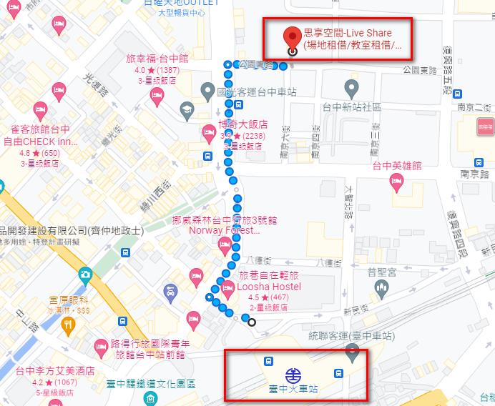
- 高鐵/臺鐵：台中高鐵烏日站轉區間車至台中火車站步行約10分鐘。
- 公車：搭乘至「干城站」下車步行3~5分鐘。
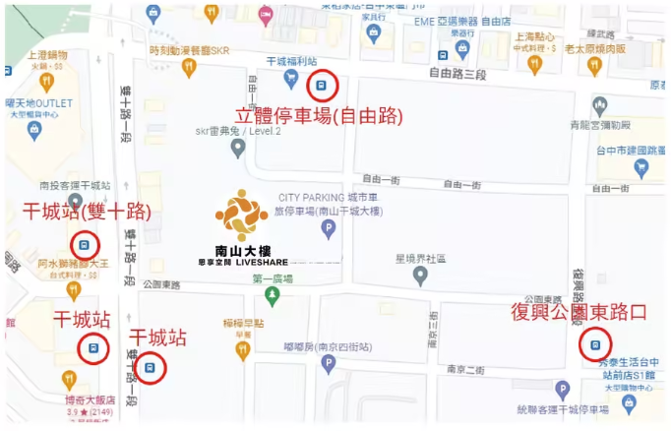
搭乘至「立體停車場站」步行約3~5分鐘。

